Консультация для родителей
«Здоровьесберегающие технологии сегодня и завтра».
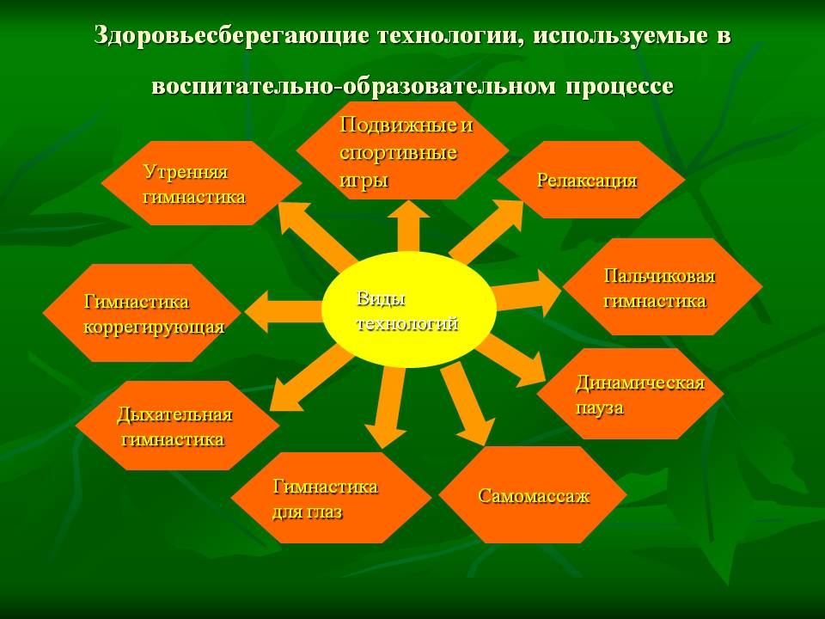
Здоровье человека – тема для разговора достаточно актуальна для всех времён и народов, а в 21 веке она становится первостепенной. Это и понятно, поскольку любой стране нужны личности творческие, активные, гармонично развитые и здоровые.
Забота о воспитании здорового ребёнка является приоритетной в работе и нашего дошкольного учреждения. Здоровый и развитый ребёнок обладает хорошей сопротивляемостью организма к вредным факторам окружающей среды и устойчивостью к утомлению, социально и физиологически адаптирован.
Все без исключения люди понимают, как важно заниматься физкультурой и спортом, как необходимо закаливать свой организм, делать по утрам зарядку, как можно больше двигаться. Но как трудно каждому из нас пересилить себя, встать пораньше, сделать несколько упражнений. Мы откладываем занятия физкультурой и спортом на «потом», обещаем себе, что рано или поздно начнём. Но, к сожалению, иногда становится поздно.
Воспитание уважительного отношения к своему здоровью необходимо начинать с самого раннего детства. Если в семье родители понимают значение физкультуры и спорта для здоровья ребёнка, то они с самого раннего возраста формируют у ребёнка культуру физических занятий. И прежде всего родители демонстрируют это на собственном примере.
Воспитывая ребёнка в семье и детском саду, мы часто употребляем слово «привычка». К вредным привычкам ребёнка мы относим безответственность, неорганизованность, лень, отсутствие умения плодотворно трудиться и многое другое. Но мы, взрослые, не задумываемся над тем, что в основе вышеперечисленных проблем лежит отсутствие привычки у ребёнка к тому, чтобы быть здоровым духовно и физически.
Давайте задумаемся над этой проблемой. Очень часто родители в семье говорят ребёнку: «Будешь плохо кушать – заболеешь! Не будешь тепло одеваться – простудишься! » и тому подобное. Но практически единицы говорят детям: «Не будешь делать зарядку – не станешь сильным, здоровым! Не будешь заниматься спортом – трудно будет достигать успехов в учёбе!». Зачастую родители плохо представляют, как же необходимо приобщать ребёнка к здоровому образу жизни.
Прежде всего, необходимо активно использовать различные природные факторы окружающей среды: чистую воду, ультрафиолетовые лучи солнца, чистый воздух. Естественные силы природы представляют собой привычные компоненты окружающей среды и необходимы для жизнедеятельности организма. Мы должны не только охранять детский организм от вредных влияний окружающей среды, но и создавать условия, которые способствуют повышению защитных сил организма ребёнка, его работоспособности. И важным условием является правильно организованный режим дня, который оптимально сочетает периоды бодрствования и сна детей в течение суток, удовлетворяет их потребности в пище, в различных видах деятельности, в отдыхе, двигательной активности. Кроме того режим дисциплинирует детей, способствует формированию многих полезных привычек, приучает их к определённому ритму жизни.
Одним из основных и существенных компонентов режима дня является прогулка. Пребывание на свежем воздухе способствует повышению сопротивляемости организма и закаляет его. После активной прогулки у ребёнка всегда нормализуется аппетит и сон. Прогулка должна проводиться в любую погоду, за исключением особо неблагоприятных условий. При этом одежда и обувь должны соответствовать погоде и всем гигиеническим требованиям. Во время прогулки нельзя допускать, чтобы дети длительное время находились в одной позе. Поэтому необходимо изменять их вид деятельности и место игры. Хорошо сочетать прогулки со спортивными и подвижными играми.
Не менее важной составляющей частью режима является сон, который особенно необходим ослабленным детям. Важно, чтобы малыш засыпал в одно и то же время.
Необходимо организовать полноценное питание: включение в рацион продуктов, богатых витаминами А, В, С и Д. Важен режим питания – соблюдение определённых интервалов между приёмами пищи.
Родителям с раннего возраста необходимо формировать интерес к оздоровлению собственного организма. Чем раньше ребёнок получит представление о строении тела человека, узнает о важности закаливания, правильного питания, тем раньше будет приобщён к здоровому образу жизни. Принцип «не навреди» должен быть заложен в основу воспитания и развития ребёнка.
Одной из важных задач физического воспитания является закаливание детского организма. Укрепление здоровья детей путём закаливания повышает их сопротивляемость простудным и инфекционным заболеваниям. Систематическое закаливание вырабатывает в организме способность приспосабливаться к различным условиям и переменам внешней среды: к изменениям температуры воздуха, к ветреной и дождливой погоде. Наряду с традиционными методами закаливания (воздушные ванны, водные ножные процедуры), полоскание горла, можно использовать и нетрадиционные. Сюда относятся контрастное воздушное закаливание (из тёплого в холодное помещение), хождение босиком. При ходьбе босиком увеличивается интенсивность деятельности почти всех групп мышц, стимулируется кровообращение, улучшается умственная деятельность. В летний период дайте детям возможность ходить босиком по горячему песку и асфальту, по мелким камушкам, по траве. В домашних условиях очень полезны контрастный душ и полоскание горла прохладной водой с постепенным снижением температуры. Данный метод необходим для профилактики заболеваний носоглотки.
Если вы хотите видеть своего ребёнка здоровым – надо ежедневно проводить закаливающие процедуры. Минимальное закаливание – воздушные и водные процедуры, правильно подобранная одежда. Для нормальной деятельности всех внутренних органов большое значение имеет правильная осанка. И чем раньше проявлять заботу о ней, тем легче предупредить появление различных отклонений. В течение всего дня важно обращать внимание на то, как ребёнок сидит, ходит, бегает.
В нашем дошкольном учреждении сложилась определённая система применения физических упражнений с целью разностороннего активного воздействия на организм ребёнка. Она состоит в целенаправленном, организованном использовании занятий по физической культуре, подвижных игр, утренней гимнастики, гимнастики после сна, а также в широком применении физических упражнений и игр в самостоятельной двигательной деятельности детей.
Формирование культурно – гигиенических навыков также направлено на укрепление здоровья ребёнка. Забота о здоровье детей, их физическом развитии начинается с воспитания у них любви к чистоте, опрятности, аккуратности, порядку. Культурно - гигиенические навыки ребёнок усваивает под руководством взрослых. Вместе с другими детьми он учится мыть руки, опрятно есть, следить за порядком в одежде, бережно относится к предметам. У ребёнка формируются самостоятельность и организованность, аккуратность и бережливость. Все эти задачи должны решаться в единстве и в процессе воспитательно – образовательной работы детского сада и семьи.
Таким образом, домашний режим ребёнка должен быть продолжением режима дня детского сада.
Приведу факторы, которые говорят сами за себя…
-Минимальная норма количества шагов в день для человека – 10000 шагов. Современный человек с натяжкой делает половину.
-Если родители имеют избыточный вес, 60-80% детей имеют его же.
-Дети разведённых родителей чаще болеют гипертонией.
Именно в дошкольном возрасте закладывается фундамент здоровья ребёнка, происходит его интенсивный рост и развитие, формируются основные двигательные навыки, осанка, привычки, вырабатываются черты характера, без которых невозможен здоровый образ жизни.
Сегодня важно нам, взрослым, формировать и поддерживать интерес к оздоровлению, как самих себя, так и своих детей. К сожалению, многие родители не могут служить для ребёнка положительным примером здорового образа жизни, так как часто злоупотребляют курением и алкоголем. И совсем мало времени уделяют занятиям физкультурой и спортом, закаливанию, прогулкам на свежем воздухе.
Обобщая все сказанное выше, хочется еще раз отметить ту неоценимо важную роль, которую играет семья в сохранении и укреплении здоровья детей.
Так давайте же вместе любить наших детей, обнимать их и заботиться о них. Тогда и здоровье будет крепче и у детей, и у родителей.
Помните – здоровье ребёнка в ваших руках!

